Государственное профессиональное образовательное учреждение
«Осинниковский горнотехнический колледж»

Методическая разработка внеклассного мероприятия
конкурс «Метрологические головоломки»
по дисциплине
«Метрология, стандартизация и сертификация»

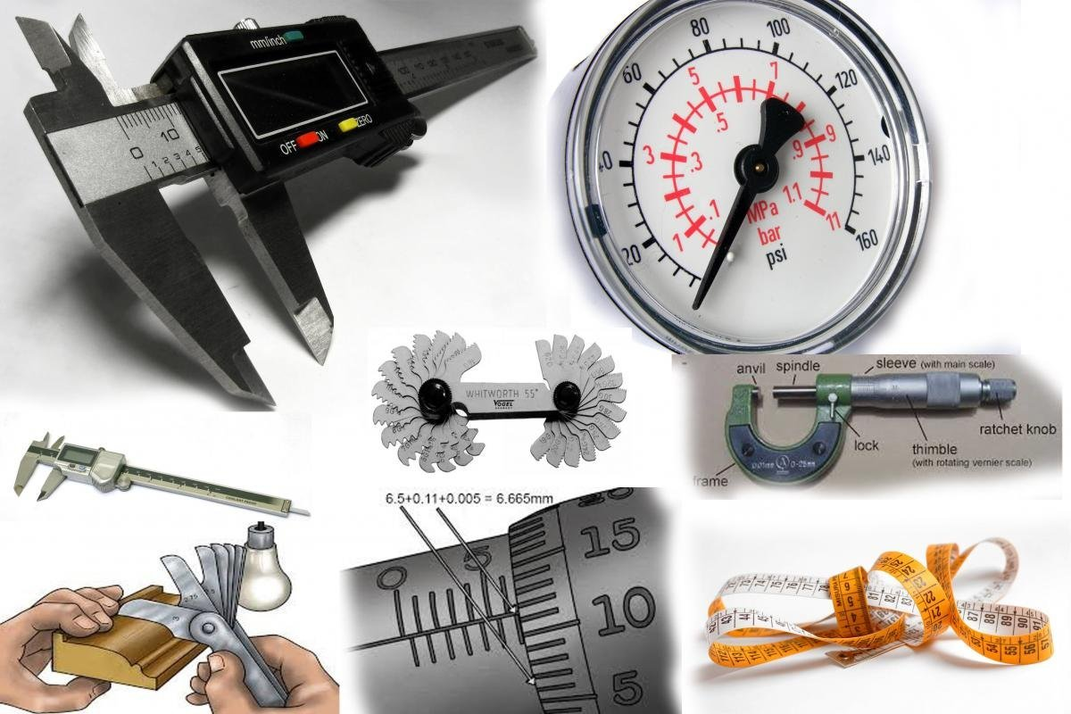

2026
Рассмотрен на заседании цикловой методической комиссии  и рекомендован к утверждению:  Председатель ЦМК ______________/ Алиева Е.С.  «___» 20 г. | Согласовано:  Заместитель директора по УМР  ______________________________/ Новожилова Н.А.  «___»_________________20 г.

Методическая разработка внеклассного мероприятия конкурс «Метрологические головоломки» по дисциплине «Метрология, стандартизация и сертификация» предназначена для студентов 2 курса по специальностям:
- 21.02.12 Технология и техника разведки месторождений полезных ископаемых;
- 21.02.15 Открытые горные работы;
- 21.02.17 Подземная разработка месторождений полезных ископаемых;
- 21.02.18 Обогащение полезных ископаемых.

Составил:
Ракова Ольга Борисовна,
преподаватель общетехнических дисциплин ГПОУ ОГТК высшей категории

Содержание

1 | Общие положения организации конкурса | 3
2 | Порядок проведения и состав участников | 4
3 | Процедура проведения мероприятия | 4
4 | Материально-техническое обеспечение: | 4
5 | План проведения конкурса «Метрологические головоломки» | 5
6 | Сценарий | 5
 | Заключение | 10
 | Список используемой литературы | 10
 | Приложения

1. Общие положения организации
Цели учебно-познавательного конкурса «Метрологические головоломки»:
- Обобщить и углубить теоретические знания студентов по общепрофессиональной дисциплине «Метрология, стандартизация и сертификация»;
- Формирование инженерного мышления обучающихся.
Задачи мероприятия:
- способствовать формированию технических навыков и применению полученных знаний по дисциплине на практике;
- проверка уровня усвоения основных понятий по изучаемой дисциплине;
- развитие навыков межличностного общения, коллективной и групповой деятельности.

2. Порядок проведения и состав участников
2.1. К участию приглашаются обучающиеся 2-го курса. Конкурс проводится в рамках мероприятий «Неделя ЦМК ОТД (цикловая методическая комиссия общетехнических дисциплин)».
2.2. Организацию работы по подготовке и проведению мероприятия осуществляет преподаватель дисциплины «Метрология, стандартизация и сертификация» Ракова О.Б. (высшая квалификационная категория).
Организатор мероприятия отвечает за:
- разработку положения о проведении конкурса;
- информационное сопровождение мероприятия на сайте колледжа;
- методическую разработку всех заданий, оценочных протоколов;
- утверждение состава жюри для оценки выступления участников.

Жюри оценивает ответы и выполнение заданий участников, оформляет протокол, готовит общий протокол по итогам и определяет победителей (Приложение 1).

3. Процедура проведения
Из каждой учебной группы формируется команда из пяти человек. Команда выбирает капитана, который координирует работу команды. Форма проведения: внеклассное мероприятие игрового характера в форме разноплановых заданий.

4. Материально-техническое обеспечение:
- столы для участников;
- ручки, карандаши;
- карточки с вопросами;
- грамоты;
- доска;
- компьютер с мультимедийным проектором;
- напольные весы;
- термометры;
- тонометры.

5. План проведения мероприятия

№пп | Содержание мероприятия | Продолжительность, мин
 | Организационный момент:  - Вступительное слово ведущего;  - Представление команд и жюри;  - Правила конкурса. | 3
 | Этап 1 - Конкурс капитанов «Кто быстрее?» | 5
 | Этап 2- Взвешивание | 10
 | Этап 3– Угадай понятие | 7
 | Этап 4– Сбор информации | 10
 | Этап 5 - Прочти слово | 5
 | Подведение итогов. Награждение участников. | 5
 | Итого: | 45

6. Сценарий
Ведущий: Добрый день, участники конкурса «Метрологические головоломки». Здравствуйте уважаемые болельщики, зрители и члены жюри! В соревновании участвуют две команды по 5 человек. Разрешите представить жюри.

Этап 1- Конкурс капитанов «Кто быстрее?»
В этом задании капитанам команд необходимо ответить на вопросы, которые охватывают не только дисциплину «Метрология, стандартизация и сертификация», но и «Инженерная графика» и «Физика». Балл присваивается тому, кто быстрее ответил. Если ответ неправильный, то у второго капитана появляется возможность для ответа. Время выполнения 5 минут. Правильный ответ - 1 балл.
Вопросы:
- Единица измерения массы драгоценных камней (Карат)
- Объем 1 кг воды? (1 литр)
- Бежала тройка лошадей. Каждая лошадь пробежала 5 км. Сколько километров проехал ямщик? (5 км)
- Прибор для измерения углов? (Транспортир)
- Чему равен 1 пуд (16 кг)
- Специфическая единица измерения объема нефти? (баррель, 159 литров)
- Масса 1 м³ воды? (1 тонна)
- Чему равна ¼ часть часа? (15 мин)
- Прибор для построения окружности? (Циркуль)
- Чему равен 1 фунт? (400г)
- Какая планета самая большая? (Юпитер)
- На руках 10 пальцев, сколько пальцев на 10 руках? (50)
- Общее название 12 созвездий? (Зодиак)
- Когда килограммовая гиря имеет большую массу: летом или зимой? (их массы одинаковы)
- Как называется маленькое количество жидкости? (капля)
- Какую часть часа составляют 20 мин? (1/3)
- Каким прибором измеряют атмосферное давление? (барометр)
- Если это есть, ума не надо (Сила).
- Говорят, что оно течет, как река, только в одном направлении. (Время)
- Прибор для измерения артериального давления у человека? (Тонометр)
- Можно ли не разбивая скорлупы яйца, узнать, сырое оно или вареное? (Покрутить)
- Где пароход глубже погружается в воду: в реке или в море? (В реке).

Этап 2 - Взвешивание
Это задание требует умения пользоваться средствами измерения, знания как определить цену деления прибора и снять с него показания. Результаты заносятся капитанами в протокол взвешивания (Приложение 2).
Задание:
- определить вес каждого участника своей команды на напольных весах, за один подход;
- рассчитать среднеарифметический вес своей команды.
Члены жюри и оценивают точность взвешивания и расчетов. Каждый правильный замер вес участников, расчет общего и среднего веса – 1 балл. Максимальное количество баллов – 7.

Этап 3 - Угадай понятие
На данном этапе также, интеграция общетехнических дисциплин. Команде необходимо угадать понятие, прослушав 3 подсказки-определения.
Правильный ответ после первой подсказки - 3 балла, после второй – 2 балла, после третьей-1. Готовность к ответу капитан показывает поднятием руки. Отвечать же может любой член команды.

- для его измерения используется повторяющийся физический процесс
основная единица измерения — секунда;
делу это — потехе час. (Время).

- действует на дно и стенки сосуда
увеличивается с глубиной:
нужно, чтоб прикрепить что-нибудь кнопкой (Давление).

- может притягивать и отталкивать
бывает и красного, и синего цвета;
у него два полюса (Магнит)

- обладают хорошей теплопроводностью
хорошо проводят ток;
железо, никель, алюминий (Металлы);
- мера инертности тела
основная единица измерения — килограмм;
у бегемота больше, чем у осла (Масса).

- скорость выполнения работы
важнейшая характеристика всех двигателей;
у КамАЗа больше, чем у ВАЗа . (Мощность)

- бывает спиртовой и ртутный;
прибор для определения температуры
то же, что и градусник. (Термометр)

- их основная часть — стержень — коромысло
бывают: лабораторные, технические, медицинские;
помощник продавца (Весы).

- ее у нас нет, когда мы спим, нет на большинстве уроков.
но она есть на перемене и на уроках физкультуры.
У птиц она больше, чем у человека, еще больше у ракеты. (Скорость.)

- она имеется у всех здоровых людей. У мужчин ее больше, у женщин и детей меньше. Ее совсем мало у больных.
она не вещь и не сохраняется.
«давай поборемся», — говорят те, у кого ее много. (Сила.)

- у всех физических тел, сделанных из данного вещества, она одинакова. Она не связана с движением тела.
у алюминиевой ложки и у алюминиевой кружки она одна и та же.
эта величина скалярная. Изучается в VII классе. (Плотность.)

- оно изменяется с изменением погоды.
если оно мало, то большинство больных пожилых людей чувствует себя плохо; если же оно очень-очень мало, то из носа может пойти кровь.
прибор для его измерения используют на уроках географии и физики. (Атмосферное давление.)

- она сохраняется неизменной, если кастрюльку со свежесваренной картошкой укутать одеялом или шубой.
у всех здоровых людей она почти одинакова.
единица ее измерения - градус (Температура)

- она имеется у всех, уменьшается при работе. Если вы съедите сникерс, она у вас прибавится. Весами и линейкой ее не измерить.
от одинаковых сникерсов она прибавится у всех одинаково: и высоких людей, и у маленьких, и у девочек, и у мальчиков.
а если вместо сникерса съесть картошку, то прибавка будет меньше. (Энергия)

- она имеется у всех. Если человека долго не кормить, то она уменьшается.
ее весь день определяют продавцы.
эта величина скалярная, а не векторная. (Масса.)

Этап 4 - Сбор информации
На данном этапе, также, требуется практическое применение средств измерения. С помощью тонометра и термометра можно выполнить простейшую диагностику самочувствия человека.
Задание:
- Участники команды измеряют температуру тела и артериальное давление у трех членов своей команды с помощью средств измерения (термометр и тонометр);
- Заполняют таблицу;
- Делают вывод о состоянии здоровья испытуемого (здоров или испытывает недомогание).
Максимальное количество баллов – 21. Каждый неправильно выполненный замер – «минус» 1 балл.

№ участника | Температура | Единица измерения температуры | Средство измерения температуры | Давление | Единица измерения давления | Средство измерения давления | Вывод о состоянии здоровья испытуемого
1
2
3

Этап 4 - Прочти слово

На данном этапе конкурса необходимо логическое мышление и нестандартный подход к решению задач. Нужно почитать закодированные слова и выделить то слово, которое не является названием прибора (средства измерения) (Приложение 4).
Каждое правильно расшифрованное слово – 1 балл.
ЬЛУКРИЦНЕГНАТШ
РТЕЕМОМРЕТ
ЫСЕВ
РТЕМОРКИМ
РБИЛАК
АКШЫМ
РТЕМОРХИСП
Лишнее слово – АКШЫМ (мышка)

Подведение итогов. Награждение участников.

Ведущий. Наше мероприятие подошло к концу. Все этапы пройдены. Предоставляем слово уважаемому жюри для подведения итога мероприятия. В ходе конкурса выявлен победитель! Это команда ____________ и её участники (перечисление).
Председатель жюри объявляет результаты команд, проводит награждение победителей. Всем спасибо!!! Благодарю за работу!

Заключение
Внеклассное мероприятие конкурс «Метрологические головоломки», успешно достигло поставленных целей и способствовало формированию инженерного мышления обучающихся. Этапы конкурса развили навыки командной работы и логического мышления ребят. Необходимость применять теоретические знания на практике углубит у обучающихся понимание важности точных измерений в современном мире. Мероприятие закрепило не только теоретические знания, но и развило исследовательские компетенции обучающихся. Игровая форма мероприятия повысило мотивацию к изучению технических дисциплин.
Использование современных образовательных технологий позволило сделать мероприятие информативным и увлекательным, а также наглядным и доступным для восприятия.
Опыт проведения конкурса показал необходимость расширения формата мероприятия и привлечения большего количества участников.

Список используемой литературы
1. Метрология, стандартизация и сертификация в машиностроении : учебник для СПО / С.А. Зайцев, А.Н. Толстов, Д.Д. Грибанов, А.Д. Куранов. - 4-е изд., испр. - Москва :Академия, 2020. - 288 с. - (Профессиональное образование.ТОП-50). – Текст.
Интернет-ресурсы:
2. Шишмарёв, В. Ю., Метрология, стандартизация и сертификация : учебник / В. Ю. Шишмарёв. — Москва : КноРус, 2024. — 304 с. — ISBN 978-5-406-13055-1. — URL: https://book.ru/book/954027 (дата обращения: 17.09.2024). — Текст : электронный.
3. Зайцев, С. А., Метрология, стандартизация и сертификация : учебник / С. А. Зайцев, О. Ф. Вячеславова, И. Е. Парфеньева, ; под общ. ред. С. А. Зайцева. — Москва : КноРус, 2024. — 174 с. — ISBN 978-5-406-13313-2. — URL: https://book.ru/book/954513 (дата обращения: 17.09.2024). — Текст : электронный.
Приложение 1

Таблица результатов

 | Команда 1 | Команда 2
Конкурс 1.
Кто быстрее?

Конкурс 2.
Взвешивание

Конкурс 3. Угадай понятие

Конкурс 4. Сбор информации

Конкурс 5. Прочти слово

ИТОГ

Приложение 2

Протокол взвешивания

КОМАНДА №_______

1 участник-капитан ____________
2 участник __________________
3 участник ___________________
4 участник ___________________
5 участник ___________________

Общий вес _______________

Средний вес _________________

Приложение 3

Этап 4 - Сбор информации

Задание:
- Участники команды измеряют температуру тела и артериальное давление у трех членов своей команды с помощью средств измерения (термометр и тонометр);
- Заполняют таблицу;
- Делают вывод о состоянии здоровья испытуемого (здоров или испытывает недомогание).
Максимальное количество баллов – 21. Каждый неправильно выполненный замер – «минус» 1 балл.

№ участника | Температура | Единица измерения температуры | Средство измерения температуры | Давление | Единица измерения давления | Средство измерения давления | Вывод о состоянии здоровья испытуемого
1
2
3

Приложение 4

Этап 4 - Прочти слово

На данном этапе конкурса необходимо логическое мышление и нестандартный подход к решению задач. Нужно почитать закодированные слова и выделить то слово, которое не является названием прибора (средства измерения).
Каждое правильно расшифрованное слово – 1 балл.

ЬЛУКРИЦНЕГНАТШ
РТЕЕМОМРЕТ
ЫСЕВ
РТЕМОРКИМ
РБИЛАК
АКШЫМ
РТЕМОРХИСП

